|  |  |
| --- | --- |
| Fundamentos de Procesamiento de Imágenes  Departamento de Ciencia de la Computación  Universidad Católica de Chile  Prof. Domingo Mery  http://dmery.ing.puc.cl |  |

**Guía de Ejercicios**

Procesamiento a Color

Resuelva en grupos de 2 ó 3 personas:

1) En la imagen people.bmp usando la información del color de cada pixel encuentre las zonas de la imagen donde hay piel.

2) Procese la imagen gaviota.jpg de tal forma que la imagen contenga al menos dos gaviotas.

3) Procese la imagen iglesia.jpg de tal forma que las nubes sean mas rojizas y el cielo contenga un azul más oscuro.

4) Mejore la calidad de la imagen lowcontrast.png. Sugerencia trabaje en el espacio HSV, no solo ecualice el canal V, también aumente la saturación del canal S.

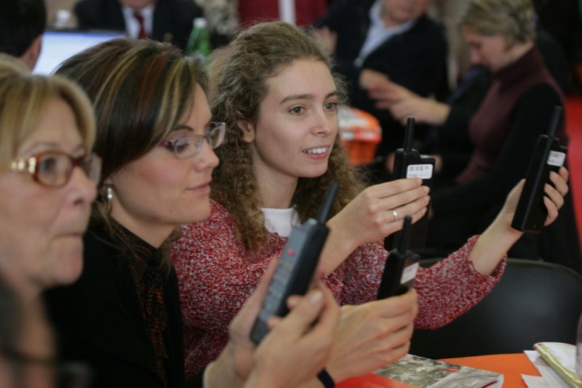 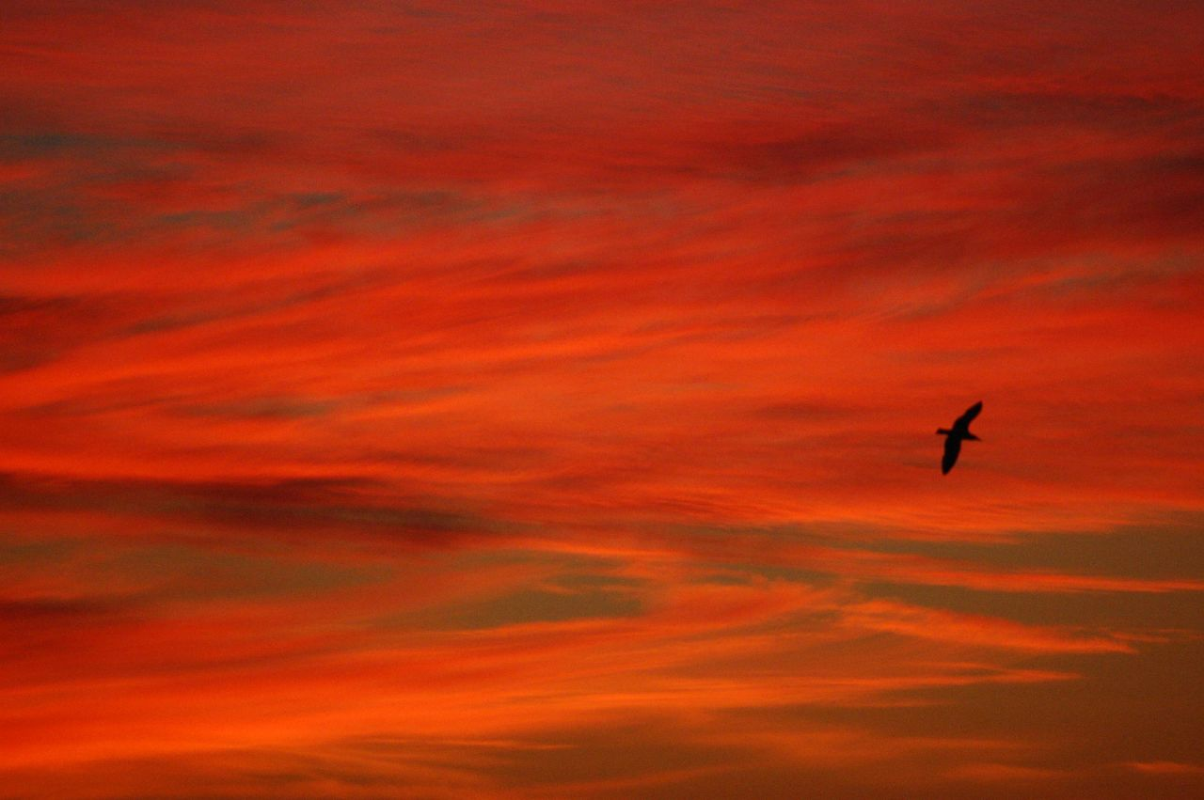

1) people.bmp 2) gaviota.jpg

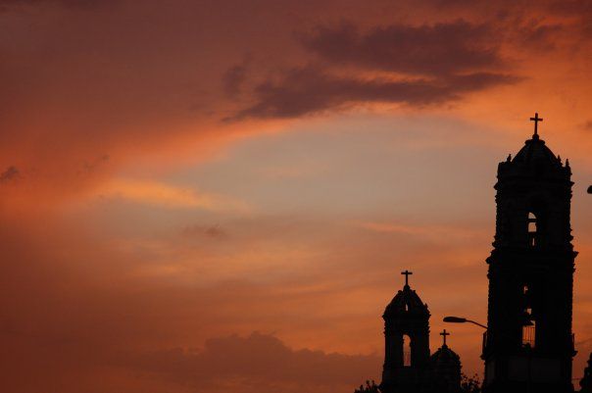 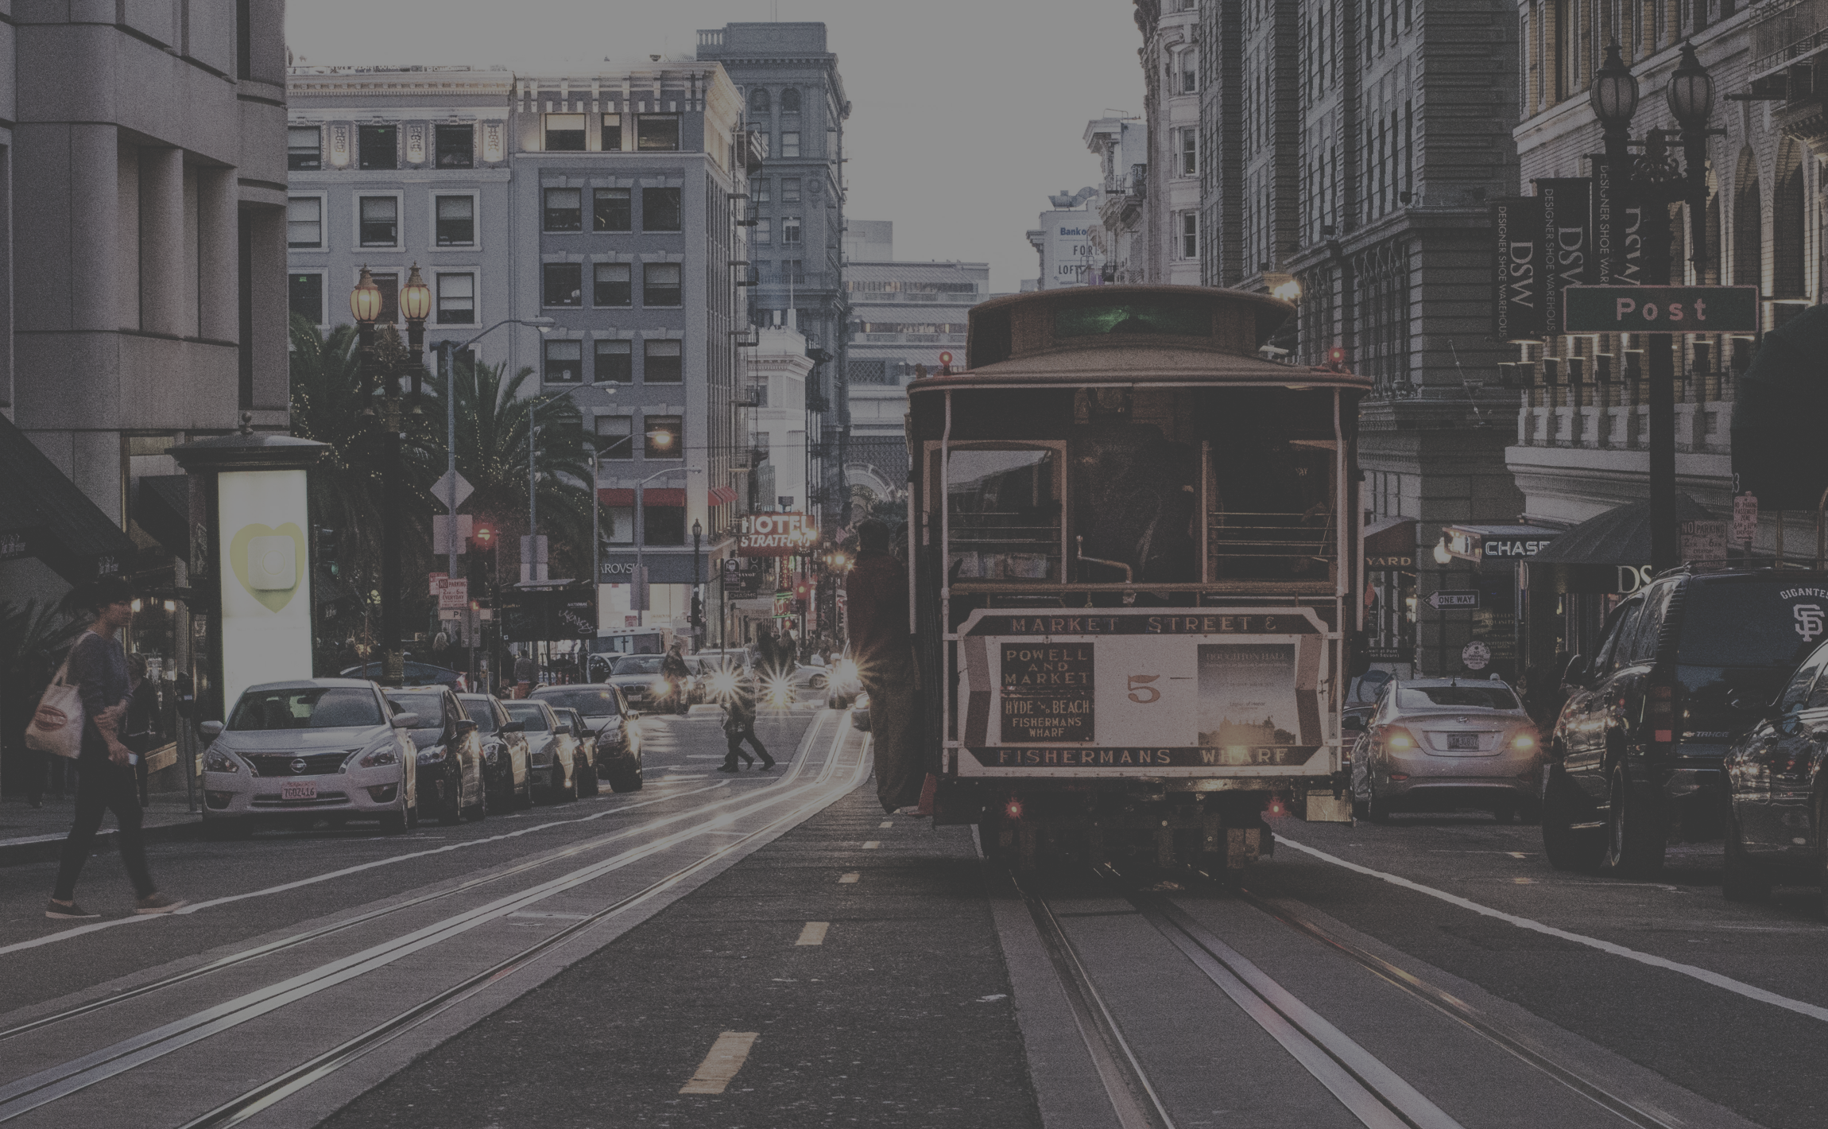

3) iglesia.jpg 4) lowcontrast.png